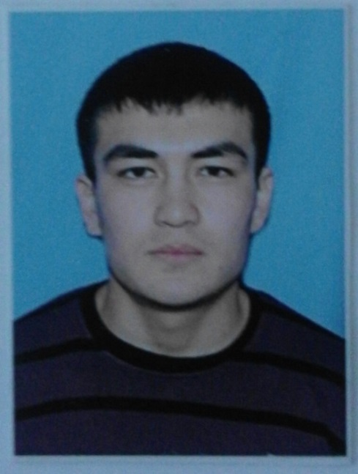
Мустафин Ануар Ергазиевич, 1990 жылы қыркүйек айының 22-і күні Хромтау ауданы Бөгетсай селосында дүниеге келген. 1996 жылы Бөгетсай орта мектебінің табалдырығын аттап, 2007 жылы 11 сыныпты осы Бөгетсай орта мектебін жақсы деген бағамен аяқтады, жоғары оқу орнына бет алды. 2007 жылы Ақтөбе мемлекеттік педагогикалық институтына «физика және математика» факультетіне түсіп, 2011 жылы аяқтап, «математика пәнінің мұғалімі және бакалавры» мамандығы берілді. 2011 жылы Бөгетсай орта мектебіне математика пәнінің мұғалімі болып жұмысқа қабылданды. Қазіргі таңда, Бөгетсай мектеп-гимназиясында жұмысын жалғастырып келеді.
Байланыс телефоны: 87055374990
Мустафин Ануар Ергазиевич, родился 22.09.1990 года в селе Богетсай Хромтауского района. В 1996 году пошел в первый класс Богетсайской средней школы. В 2007 году окончив данную школу поступил на факультет физики и математики Актюбинского государственного педагогического института. После окончания института в 2011 году начал свою трудовую деятельность в Богетсайской средней школе. В данное время продолжает работу в школе учителем математики.

